**SUT - Sistema Unidad Territorial**

Manual Rol Junta Vecino

**Contenido**

1. Objetivo Manual Rol Junta Vecino 1

2. Funcionalidades Principales 2

2.1. Navegación General 2

2.1.1. Dashboard 3

2.1.1.1. Filtro en las tarjetas del Dashboard 3

2.1.2. Lista de Vecinos 4

2.1.2.1. Crear vecino titular 4

2.1.2.2. Editar un vecino titular 6

2.1.2.3. Miembros de la familia 7

2.1.2.4. Asociar un nuevo miembro a la familia del titular 8

2.1.3. Noticias 9

2.1.3.1. Lista de noticias de la junta de vecinos 9

2.1.3.2. Crear una noticia 10

2.1.3.3. Editar una noticia 11

2.1.3.4. Correos electrónicos de la noticia 13

2.1.4. Certificados 14

2.1.4.1. Lista de certificados de residencia 14

2.1.4.2. Crear Certificados de residencia 15

2.1.4.3. Correo electrónico de certificado de residencia 16

## Objetivo Manual Rol Junta Vecino

Este manual tiene como objetivo proporcionar una guía detallada sobre las funcionalidades disponibles para los usuarios que cuentan con el rol de **“Junta Vecino”** dentro del Sistema Unidad Territorial (SUT). El sistema está diseñado para gestionar de manera eficiente la información.

## Funcionalidades Principales

## Navegación General

La junta de vecinos tiene acceso a diferentes secciones del sistema desde el menú principal. A continuación, detallaremos las funcionalidades disponibles:



## Dashboard

El Dashboard es la interfaz principal de la Junta de Vecinos al ingresar al sistema web, diseñada para ofrecer visión general sobre estadísticas relevantes de los vecinos de la junta de vecinos. Incluye un gráfico y datos clave como:

* Comparación de Vecinos Integrados vs Inhabilitados del presente mes.

## Filtro en las tarjetas del Dashboard

Cada tarjeta contiene opciones de filtrado que permiten filtrar por:

* Total Vecinos
* Total Vecinos habilitados.
* Total junta vecinos inhabilitados.

Esto permite tener una visión más clara.

## Lista de Vecinos

Visualiza una lista completa de los vecinos asociados a la junta de vecinos. Además, permite:

* Acceso rápido a los detalles de cada vecino.

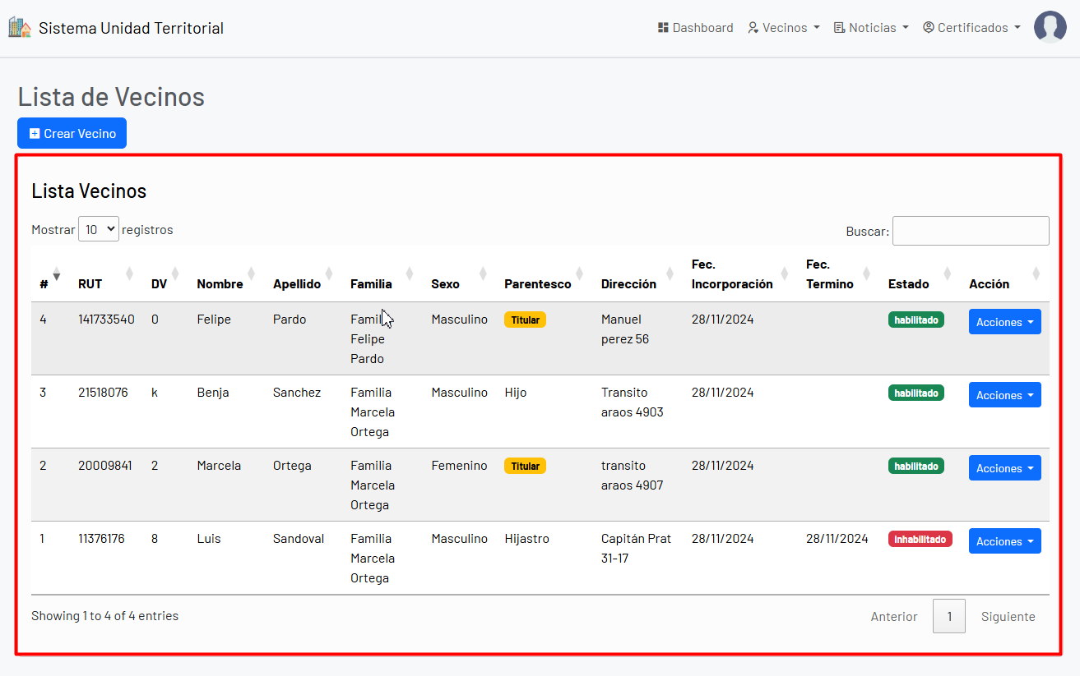

## Crear vecino titular

Desde esta sección, se puede añadir un nuevo vecino con el rol de **“Titular”**, considerando que es el jefe de hogar de una familia.



**Formulario creación de un vecino titular**

En el formulario de creación de un vecino nuevo podremos ingresar todos los campos del vecino para poder hacer creación de un nuevo vecino titular, en la que contamos con campos que son obligatorios:

1. Rut.
2. Dv.
3. Nombre.
4. Apellido.
5. Fecha de nacimiento.
6. Sexo.
7. Parentesco.
8. Número de contacto.
9. Email.
10. Fecha incorporación.
11. Dirección.
12. Contraseña.

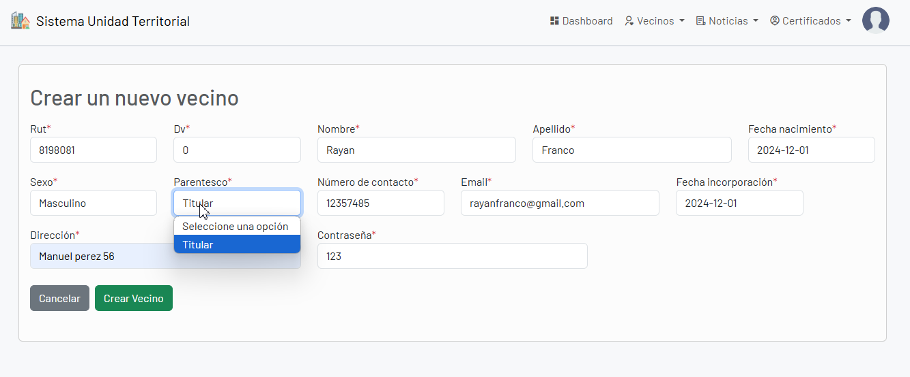

Nota: En el parentesco **“Titular”** indicamos que se creará una familia asociada al vecino.

**Confirmación de Creación**

Cuando el vecino titular ha sido creado con éxito, obtendremos una respuesta de **“El vecino nombre y apellido ha sido creado exitosamente.”** por lo que podremos ver el nuevo vecino titular integrado a la lista de vecinos de aquella junta de vecinos que se esté gestionando.

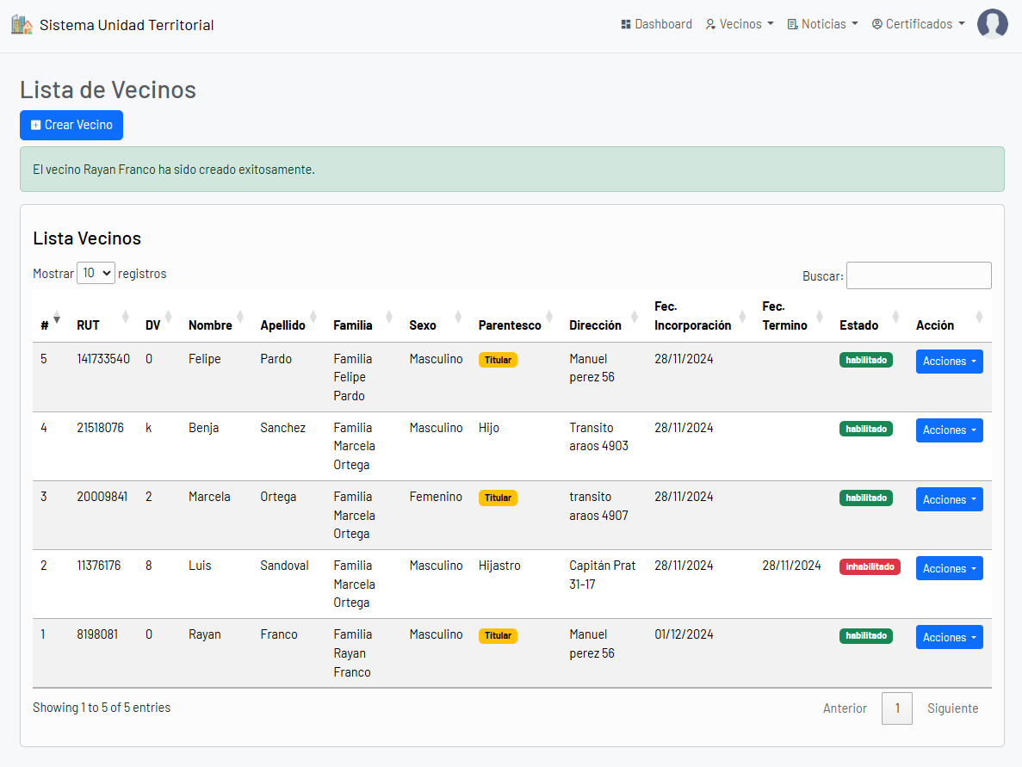

## Editar un vecino titular

Desde la lista, es posible realizar las siguientes acciones:

1. Editar Vecino
2. Miembros de la familia.

Cuando un vecino cuenta con el parentesco de **“Titular”** tendremos la opción de **“Miembros de la familia”.**

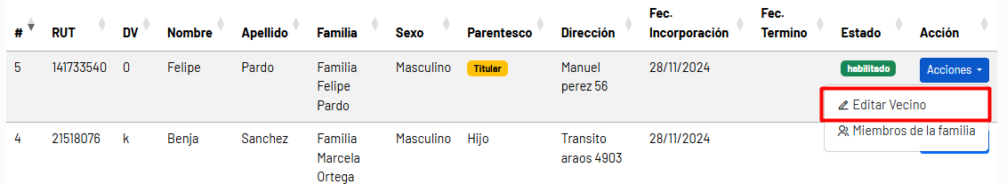

**Formulario edición de un vecino titular**

Dentro del formulario de edición de los vecinos contamos que se puede hacer edición de los siguientes campos:

1. Nombre.
2. Apellido.
3. Fecha de nacimiento.
4. Sexo.
5. Parentesco.
6. Número de contacto.
7. Email
8. Dirección
9. Nueva contraseña (En caso de que al vecino se haya olvidado su contraseña)
10. Estado
11. Fecha término.

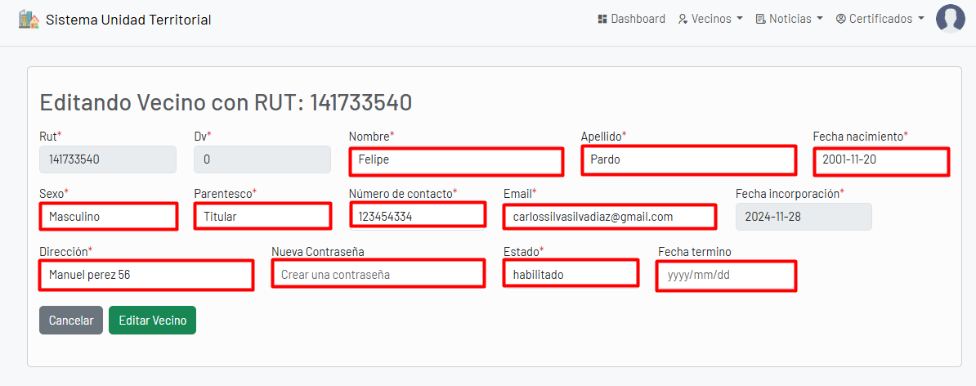

## Miembros de la familia

Dentro de la lista de los vecinos de la junta de vecinos, contaremos que podremos ver los miembros de la familia que esta opción solo aparece a los que cuentan con un parentesco de **“Titular”.**

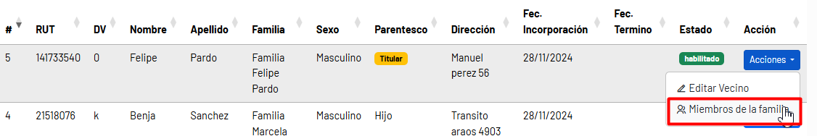

**Lista de miembros asociados al titular de la familia**

Muestra los diferentes miembros asociados al titular de la familia que se seleccione. La junta de vecinos podrá realizar las siguientes acciones:

1. Crear un nuevo miembro para la familia.
2. Editar los miembros de la familia.
3. Visualizar información detallada de cada miembro.

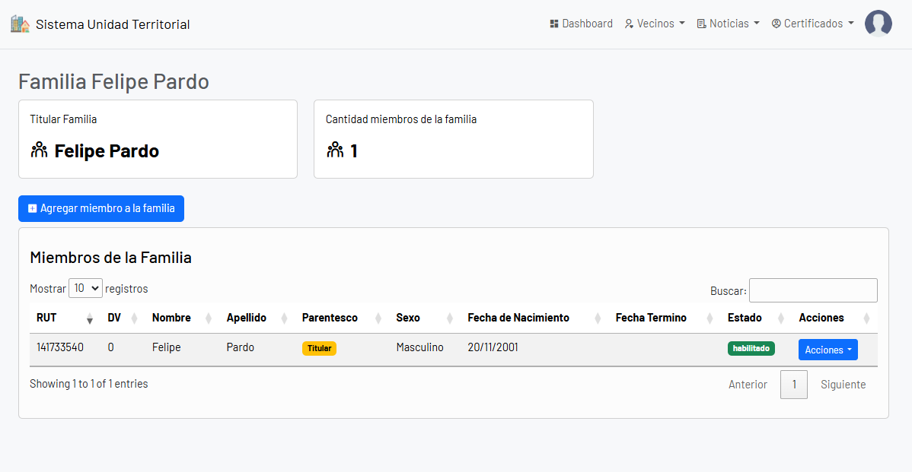

## Asociar un nuevo miembro a la familia del titular

En esta sección contaremos con el botón de “**Agregar miembro a la familia”** en donde podremos asociarle vecinos que pertenecen a la familia del titular.



**Formulario de creación de un nuevo miembro de la familia**

Dentro del formulario de creación de un nuevo vecino para la familia del titular contamos con los siguientes campos:

1. Rut.
2. Dv.
3. Nombre.
4. Apellido.
5. Fecha de nacimiento.
6. Sexo.
7. Parentesco.
8. Número de contacto.
9. Email.
10. Fecha incorporación.
11. Dirección.

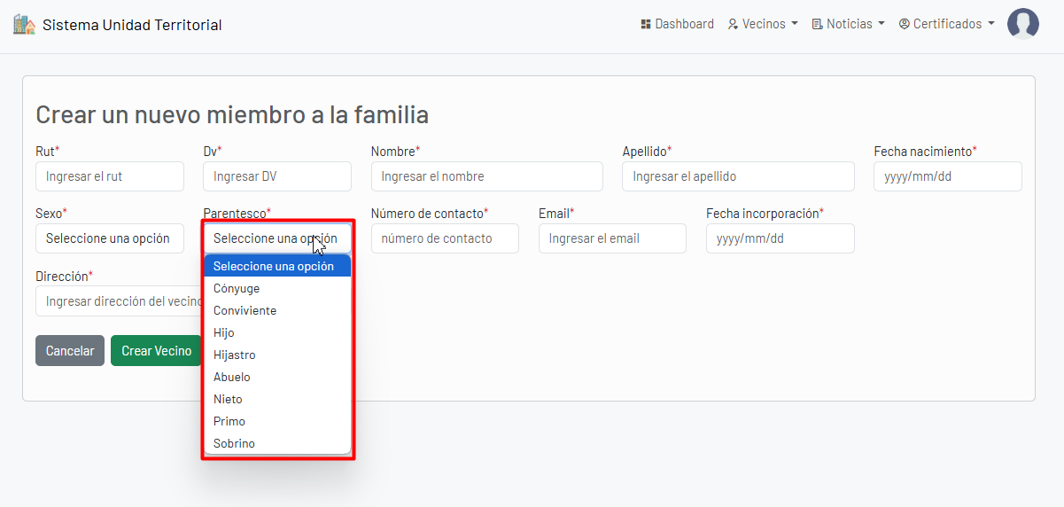

Nota: Contamos que en el parentesco ya no contamos con el Parentesco de **“Titular”** ya que aquí nos encontramos agregando un miembro a la familia por lo que no es correcto que tengamos **“Titular”**, para una familia solo puede existir un **“Titular”.**

## Noticias

Gestiona las noticias enviadas a los vecinos de la junta.

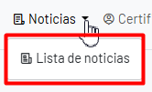

## Lista de noticias de la junta de vecinos

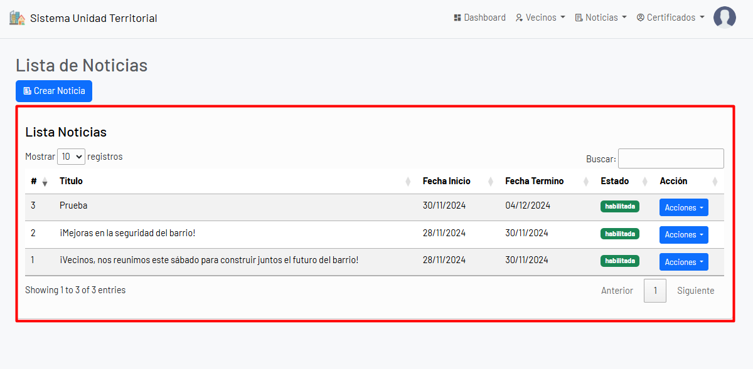

En esta sección contaremos con un listado completo de todas las noticias que han sido enviadas a los vecinos de la junta de vecinos. En donde podremos realizar la siguiente acción para cada noticia:

* Editar noticia.

## Crear una noticia

La junta de vecinos puede crear una noticia que será enviada a todos los vecinos de la junta de vecinos.



**Formulario creación de una noticia**

Al dar clic en el botón **“Crear Noticia”** nos dirigiremos al formulario de creación de una nueva noticia por lo que nos pedirá la información necesaria para la creación de una nueva noticia.

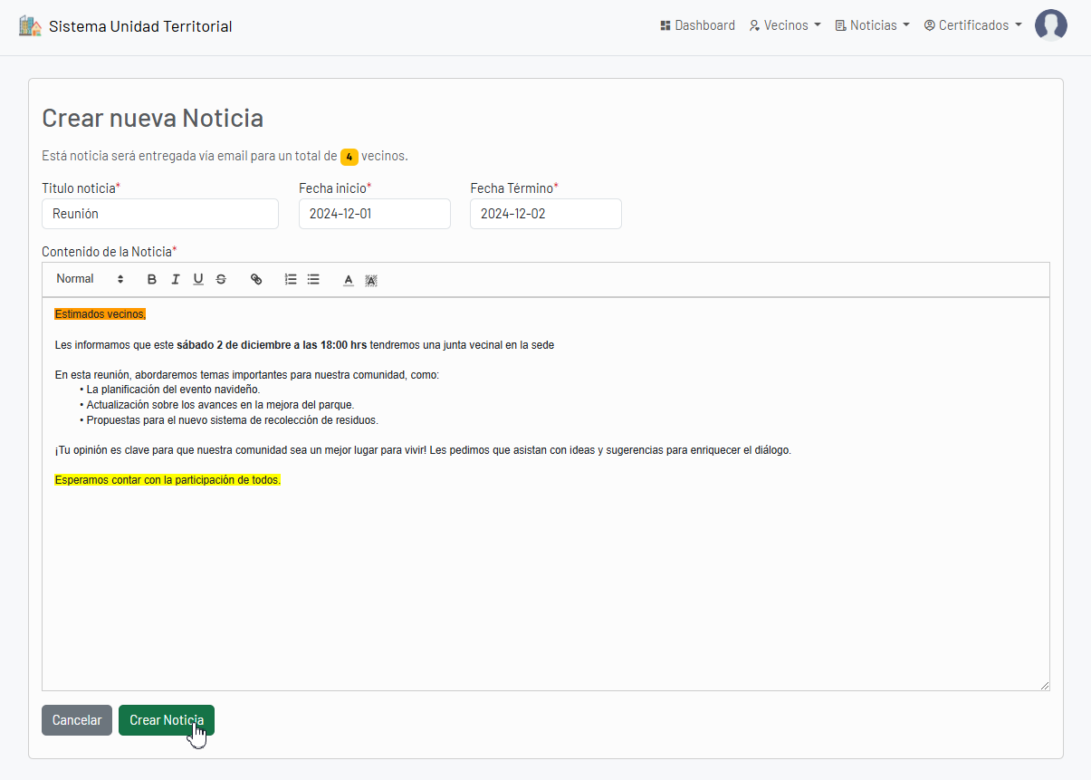

**Creación con éxito la noticia**

La noticia al ser creada con éxito nos devolverá un mensaje de **“Noticia creada y enviada exitosamente”.**

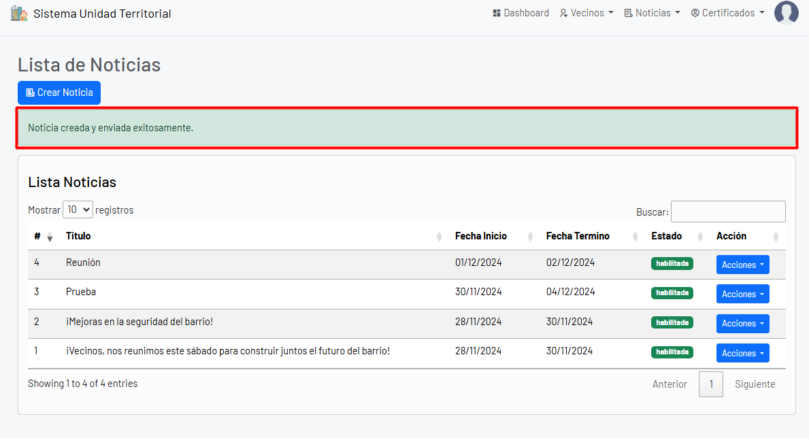

## Editar una noticia

La junta de vecinos puede crear una noticia que será enviada a todos los vecinos de la junta de vecinos.

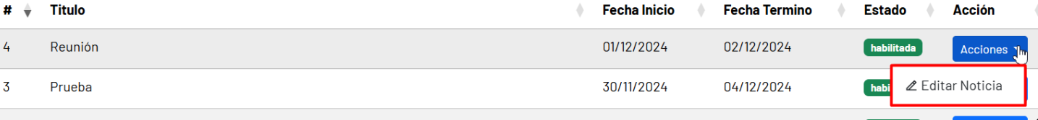

**Formulario edición de una noticia**

Al dar clic en el botón **“Editar Noticia”** nos dirigiremos al formulario de editar noticia por lo que nos pedirá la información necesaria para la edición.

**Noticia editada con éxito**

La noticia al ser editada con éxito nos devolverá un mensaje de **“Noticia editada y enviada exitosamente”.**

## Correos electrónicos de la noticia

Una vez creada la noticia por parte de la junta de vecinos, le llegará el correo electrónico de la noticia a todos los vecinos de la junta de vecinos que cumpla con los siguientes requisitos:

* Los vecinos se encuentran habilitados.
* Los vecinos pertenecen a la junta de vecinos.

## Certificados

Los certificados de residencia de los vecinos.

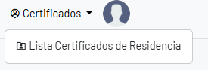

## Lista de certificados de residencia

En esta sección contaremos con un listado de todos los certificados de los vecinos, en la que contamos con los siguientes estados de un certificado:

1. **pendiente**: Son todos los certificados que por parte de un vecino solicita para él o un miembro de su familia.
2. **emitido:** Son todos los certificados que, una vez aprobado por parte de la junta de vecinos, se le envía el certificado vía email en formato PDF al vecino.

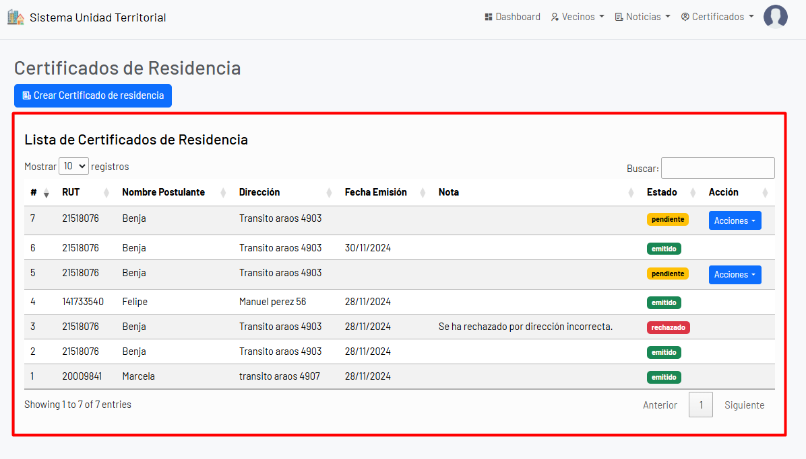

## Crear Certificados de residencia

Contamos con el botón de **“Crear certificado de residencia”** en la podemos hacer una creación de un certificado de residencia para un vecino de la junta de vecinos.

**Formulario de certificado de residencia**

Dentro del formulario contaremos con los datos del vecino que se le generará el certificado, pero contamos que al buscar un rut nos traerá coincidencias de ese rut.

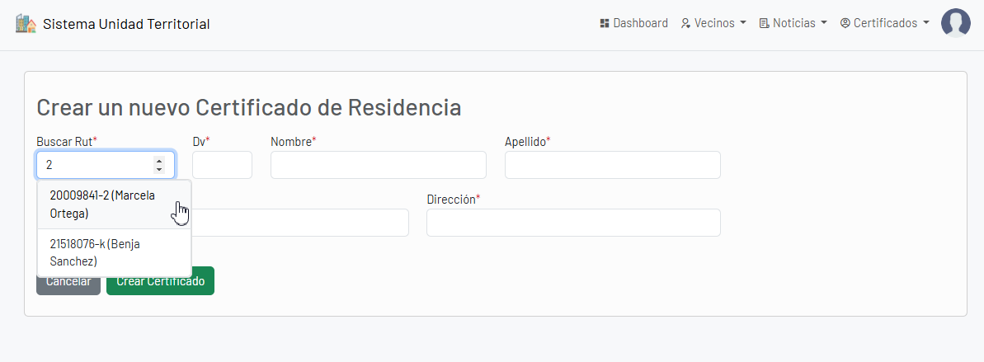

Al seleccionar el rut de la persona que se le generará el certificado de residencia, nos auto completará la información de la persona así evitando cometer errores en la solicitud del certificado de residencia.

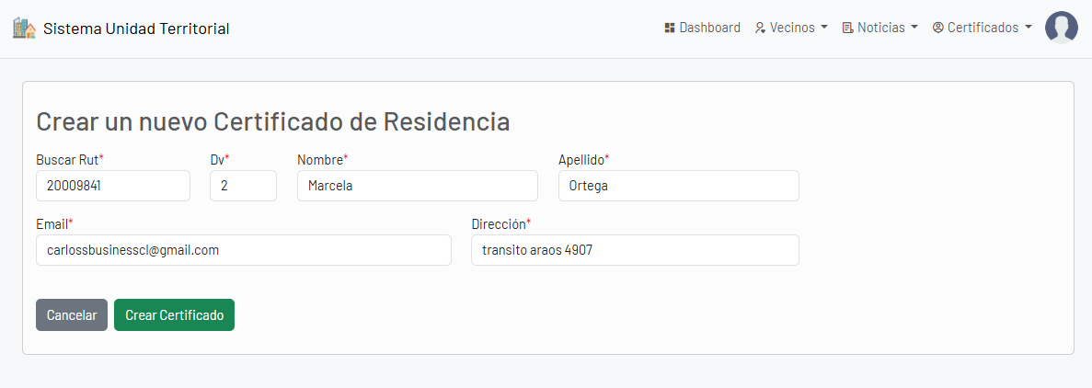

**Certificado de residencia generado con éxito**

Una vez creado el certificado de residencia nos aparecerá un mensaje de éxito y que el certificado ha sido enviado al correo electrónico correspondiente al vecino.

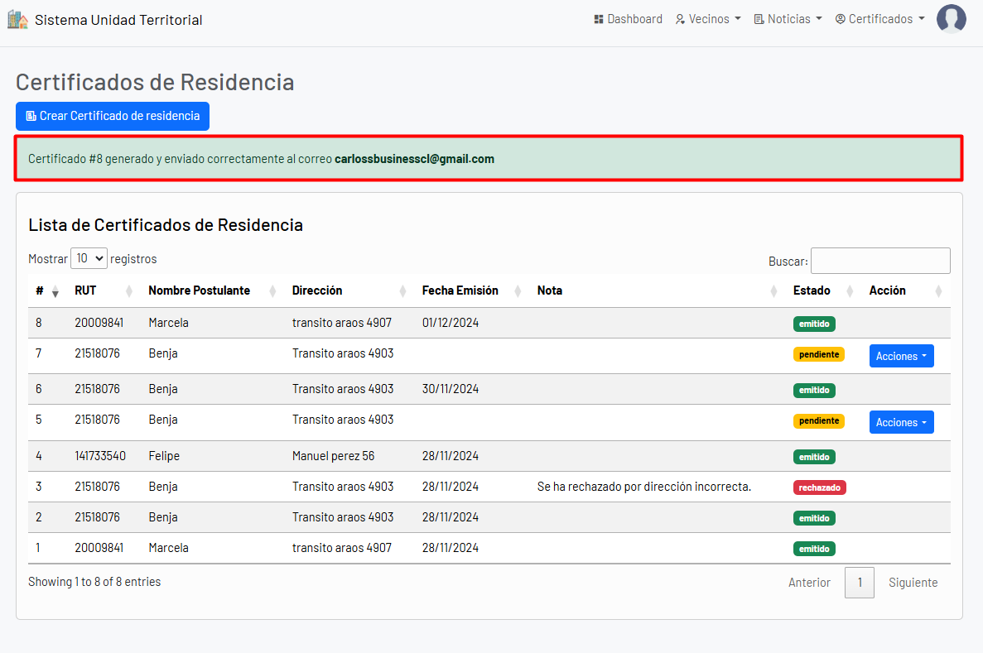

## Correo electrónico de certificado de residencia

**Correo electrónico del certificado de residencia**

Una vez creado el certificado de residencia para el vecino que se haya seleccionado, le llegará el correo electrónico con el certificado de residencia en formato PDF.

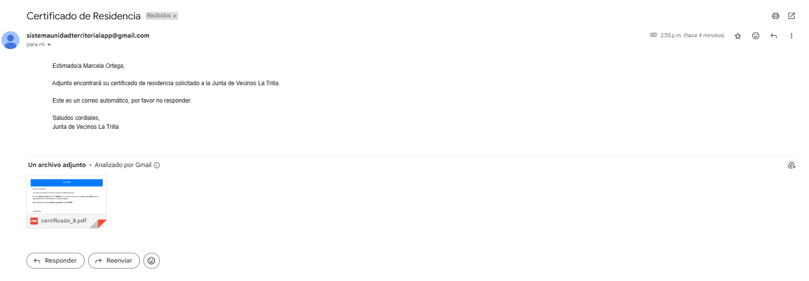

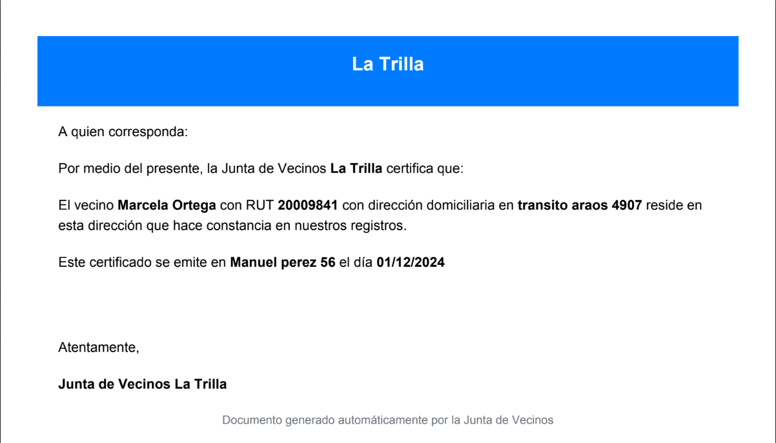

## Cambiar estado de una solicitud

Una vez el vecino solicita un certificado de residencia, como junta de vecinos podremos revisar los diferentes estados en la que podremos aprobar o rechazar un certificado de residencia.



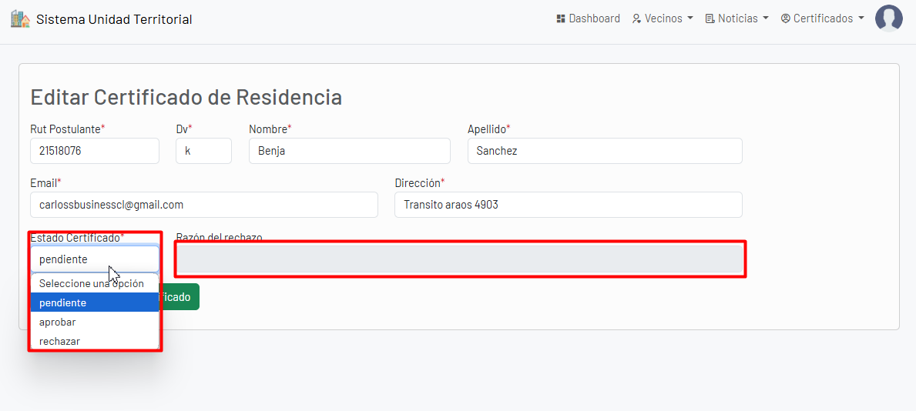

Aquí podremos aprobar o rechazar el certificado de residencia. Una vez el certificado ha sido aprobado, automáticamente le llegará un correo electrónico al vecino con el certificado de residencia en formato PDF.

## Actividades

Contamos con la lista de todas las actividades de la junta de vecinos

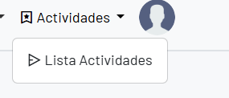

## Actividades

Contamos con la lista de todas las actividades de la junta de vecinos y sus diferentes estados, cupos totales y acciones.

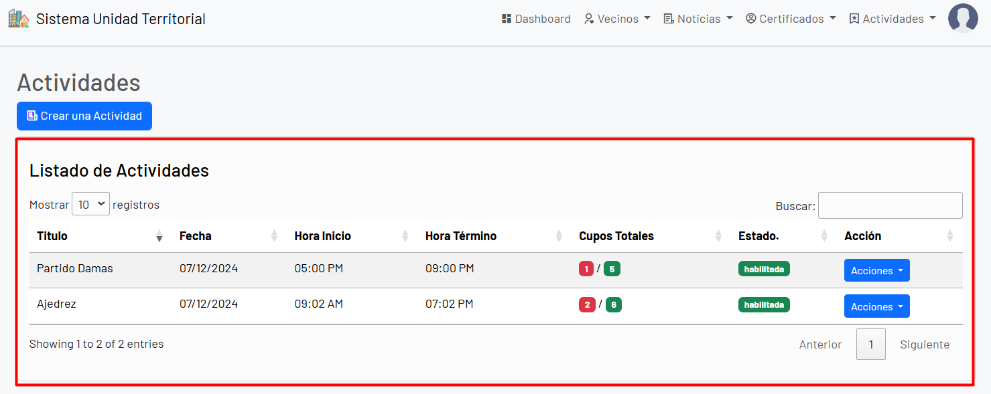

**Crear actividad**

Tenemos un formulario en la que completamos todos los datos necesarios para la actividad.

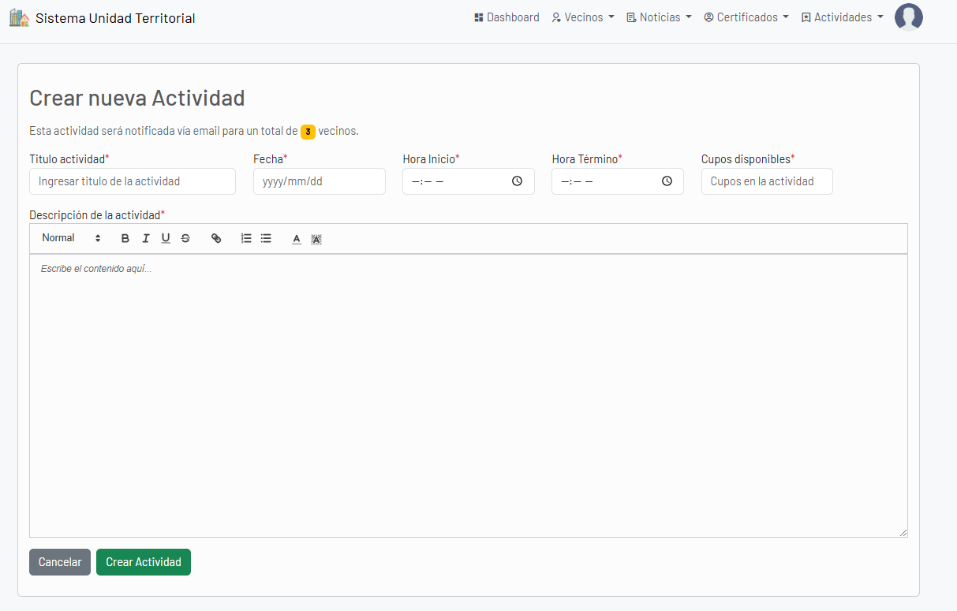

**Actividad creada**

Una vez la actividad ha sido creada por la junta de vecinos, a todos los vecinos de la junta de vecinos que se encuentren habilitado les llegará un correo electrónico que hay una nueva actividad.

